FY115年光明新村源頭病媒蚊防治規畫書
- 使用藥劑
藥劑名稱 | 使用區域 | 許可證號
酷滅寧乳劑(1公升/瓶，有效成份及含量：賽滅寧11 %w/w) | 化糞池/污水池 | 環署衛製字第1306號  (經院工安核可在化糞池/污水池使用)
昆蟲生長調節粒劑1公斤 | 化糞池/污水池  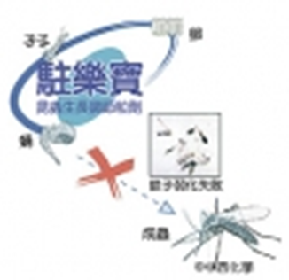 | 有效成分及含量：百利普芬 0.5 %w/w  駐樂寶是一種沙粒狀，會在水中緩慢釋放出有效成分的長效型產品。昆蟲生長調節劑(IGR)模擬昆蟲體內的青春激素，使接觸到的昆蟲之發育機制受到誤導，進而產生害蟲羽化失敗，或是繁殖力降低等長期性影響，抑制害蟲的族群數量的同時對環境友善。沒有魚毒性，對哺乳動物而言安全性也高，是綜合防治不可或缺的一環。

- 施作方式
區域 | 人力/設備 | 方式
化糞池/污水池 | 人員 | 每1組2名工作人員，需穿著防護衣、口罩實際消毒人員如下明細
化糞池/污水池 | 消毒器具 | 基本器具與數量：  - 3頓以上容量水車1 台。  - 動力噴霧機2台  (2)廠商需自備開池孔的器具
化糞池/污水池 | 動力噴霧機 | 池內牆面全面殘效噴灑，噴灑時間約1分鐘  (現場管理員視池子大小增減時間)
化糞池/污水池 | 駐樂寶 | 掀開孔蓋後，倒入駐樂寶25～30克。(約1湯匙)

- 圖示標準流程
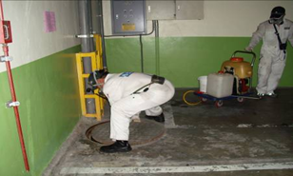 | 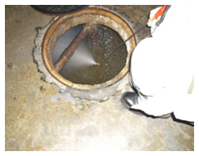
1.於孔蓋外先作殘效噴灑 | 2.四面牆殘效噴灑
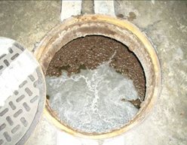 | 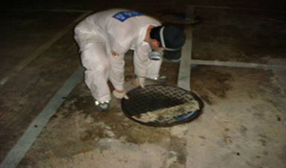
3.藥劑浮在池面與倒入駐樂寶25～30克。(約1湯匙) | 4.孔蓋復原與檢查孔蓋

- 全區化糞池與污水池數量：65孔
地點 | 作業時間 | 人力 | 源頭防治範圍及順序
光明新村  (數量65) | 115/8/13  08:30~17:00 | 4組  12人 | 於08:30開始施作源頭消毒作業完成後再做室外環境消毒
備註：
- 源頭消毒均用SOLO噴霧機做四面牆殘效(不得使用FOG:熱霧機) 倒入駐樂寶。

